**Timothy Busk Mortensen**

[**cph-tm246@cphbusiness.dk**](mailto:cph-tm246@cphbusiness.dk)

**https://github.com/tbm-2303**

**gitbub: tbm2303**

**Hold c**

**Teknologi:**

**- intellij**

**- MySQL og JDBC**

**- tomcat server**

**EER Diagram**

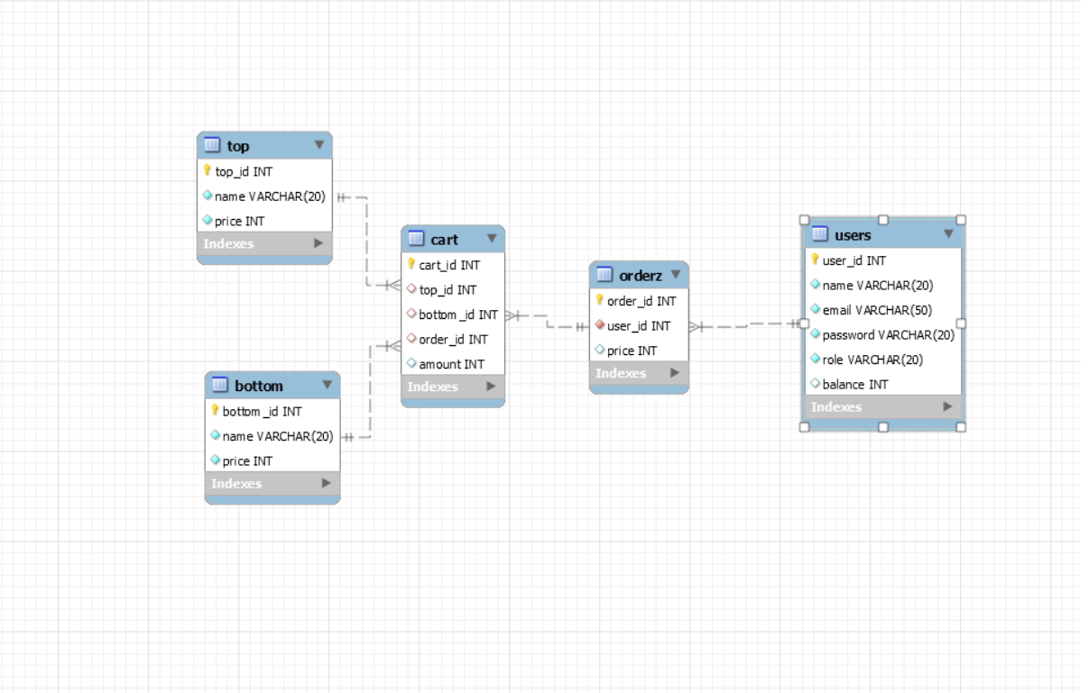

**USER STORIES**

**US-1:** Som kunde kan jeg bestille og betale cupcakes med en valgfri bund og top, sådan at jeg senere kan køre forbi butikken i Olsker og hente min ordre.

**US-2** Som kunde kan jeg oprette en konto/profil for at kunne betale og gemme en en ordre.

**US-3:** Som administrator kan jeg indsætte beløb på en kundes konto direkte i MySql, så en kunde kan betale for sine ordrer.

**US-4:** Som kunde kan jeg se mine valgte ordrelinier i en indkøbskurv, så jeg kan se den samlede pris.

**US-5:** Som kunde eller administrator kan jeg logge på systemet med email og kodeord. Når jeg er logget på, skal jeg kunne min email på hver side (evt. i topmenuen, som vist på mockup’en).

**US-6:** Som administrator kan jeg se alle ordrer i systemet, så jeg kan se hvad der er blevet bestilt.

**US-7:** Som administrator kan jeg se alle kunder i systemet og deres ordrer, sådan at jeg kan følge op på ordrer og holde styr på mine kunder.

**US-8:** Som kunde kan jeg fjerne en ordre fra min indkøbskurv, så jeg kan justere min ordre.

**US-9:** Som administrator kan jeg fjerne en ordre, så systemet ikke kommer til at indeholde udgyldige ordrer. F.eks. hvis kunden aldrig har betalt.

index:

customerpage:

employeepage:

orderpage:

COMMANDS:

registercommand:

logincommand:

cupcakecommand: ligger en vare i kurven. En liste med cupcakes oprettes og ligges i sessionscope.

showcartcommand: udregner prisen på de valgte cupcakes udfra cupcakelisten i sessionscopet. Sender videre til cartpage.

updateCommand: fjerner items fra indkøbslisten og fra cupcakelist hvis det er valgt. Redigere ordre prisen.

createordercommand: skal validere om brugerens balance er større end ordre prisen. Hvis den er så skal der oprettes en ordre i db.(her skal jeg også ændre burgers balance i db. Det har jeg ikke gjort endnu)

admin:

updatebalance: opdatere tabeller med data fra db

showcustomerscommand: viser liste med alle kunder i db.

Showorderscommand: vise ren liste med alle kunder

**Navigation I html sider**

(*) Generic page

(1) Index page

(2) Login page

(2) Register page

(3) Customer page

(3.1) Cart page

(3.2) Order page

(4) Employee page

(4.1) Manage pages (admin)